МЕЖДУНАРОДНАЯ ОНЛАЙН-ОЛИМПИАДА ПО РУССКОМУ ЯЗЫКУ
«Я ЗНАЮ РУССКИЙ ЯЗЫК – 2022»

Российское научное общество
Future technologies: science and innovations

11 февраля 2022 года - 16 марта 2022 года

Положение о проведении
Международной онлайн-олимпиады по русскому языку «Я знаю русский язык – 2022»

1. ЦЕЛЬ И ЗАДАЧИ
Мероприятие проводится в целях выявления, продвижения и популяризации русского языка и культуры речи, создание условий для интеллектуального развития и поддержки представителей современного общества. Предполагается, что конкурс соберет самых ярких и запоминающихся участников для того, чтобы определить самых достойных участников Олимпиады по экологии.
Задачи:
- повышение мотивации участников к познавательной деятельности;
- развитие творческого интереса в области филологических наук;
- развитие знаний у молодого поколения;
- повышение интереса к творческому образованию и интеллектуальной деятельности в среде молодежи, в профессиональных сообществах, в обществе в целом;
- выявление и поддержка талантливых учащихся в сфере интеллектуальной деятельности, мотивированных на продолжение образования, создание условий для интеллектуального развития.

2. ОРГАНИЗАТОРЫ
Организатор – Российское научное общество «Future technologies: science and innovations» (ссылка: https://ftscience.ru )

3. УЧАСТНИКИ
К участию в олимпиаде приглашаются все желающие (школьники, студенты, учителя, преподаватели и др.)

4. ОРГАНИЗАЦИЯ И СОДЕРЖАНИЕ
4.1. Онлайн олимпиада, проходит на официальном сайте Российского научного общества «Future technologies: science and innovations».
4.2. Для участия в олимпиаде необходимо перейти по ссылке - https://ftscience.ru/znayu-russkiy-yazyk/ и заполнить форму на участие в олимпиаде. Вам будет предложено сразу пройти олимпиаду, которая состоит из 4-х блоков (Первый блок – заполнение поля электронной почты; второй блок - прикрепление подтверждение оплаты оргвзноса для участия в олимпиаде (чек / скриншот и т.п.); третий блок - поле регистрации участника; четвертый блок - вопросы олимпиады). В приложении 1 представлена инструкция по заполнению 3-х блоков олимпиады.
Всего предстоит ответить на 10 вопросов, посвященных русскому языку и культуре речи. Максимальное количество баллов за олимпиаду - 100.
4.3. Среднее время прохождения олимпиады: 15-20 минут. Следует отметить, что временных ограничений по выполнению заданий не существует.
4.4. Все участники олимпиады получат сертификаты, а победители – дипломы. Дипломы победителей и сертификаты отправляются всем участникам мероприятия посредством электронной рассылки.

5. СРОКИ ПРОВЕДЕНИЯ
5.1. Олимпиада, проходит с 11 февраля 2022 г. по 11 марта 2022 г. В эти даты принимаются заявки от участников и выполненные задания олимпиады. Заявки, направленные позже указанного срока, к рассмотрению не принимаются.
5.2. С 12 марта по 15 марта состоится сбор организационного комитета и проверка работ участников.
5.3. Уже 16 марта - формирование списков. В этот период будут объявлены победители олимпиады, и затем будет организована рассылка материалов (дипломов и сертификатов) участникам и победителям по электронной почте.

6. СТОИМОСТЬ УЧАСТИЯ
6.1. Участие в Олимпиаде производится на платной основе путем оплаты организационного взноса в размере 100 рублей за одного участника. Все участники Олимпиады получают сертификаты, а победителям и призерам выдаются именные Дипломы. Данный документ имеет значимость для участия студентов в конкурсе на Повышенную Государственную Академическую Стипендию (ПГАС) по месту требования, а для педагогов - для аттестации и др.
6.2. 100 рублей – оргвзнос за участие в Олимпиаде с целью покрытия организационных расходов.
6.3. УЧАСТНИКАМ ИЗ РОССИИ платить следует по банковским реквизитам, указанным ниже. Если участников Олимпиады несколько, оплатить следует за каждого участника отдельно.
6.4. ДЛЯ УЧАСТНИКОВ ИЗ ДРУГИХ СТРАН. 100 рублей – оргвзнос за право принять участие в мероприятии с целью покрытия организационных расходов.
6.5. УЧАСТНИКАМ ИЗ ДРУГИХ СТРАН платить следует через системы электронных денежных переводов Яндекс Кошелек (Юmoney) или Wevmoney. Перевод необходимо сделать на имя Файзулин Максим Сергеевич, г. Москва, Россия, телефон +79211486123 (Fayzulin Maksim Sergeevich, Moscow, Russia, телефон +79211486123). Если участников Олимпиады несколько, перевод следует выполнить за каждого участника отдельно.

7. КООРДИНАТОР
По всем вопросам обращайтесь по электронной почте: Future-Technologies@ftscience.ru, Оргкомитет: +7 (921) 148 61 23. Официальный сайт: ftscience.ru.

8. БАНКОВСКИЕ РЕКВИЗИТЫ ДЛЯ ОПЛАТЫ ОРГ.ВЗНОСА
Получатель: | ФАЙЗУЛИН МАКСИМ СЕРГЕЕВИЧ (указывать полностью)  ИНН 7707083893  Р/с: 40817810312006211324
Банк  получателя: | ПАО «СБЕРБАНК»  БИК: 041909644  К/с: 30101810900000000644
Назначение платежа: | ФЕВ ОЛ6 (ФИО участника)
Дополнительные способы оплаты:
Перевод по номеру телефона в Сбербанке: +79211486123 (Файзулин М.С.)
Кошелек Web Money (рубли): R486492070964
Кошелек Web Money (доллары США): Z317829168783
Яндекс. Кошелек: 410011860027020
Пояснение по оплате. Выше представлены реквизиты для перевода на счет физического лица. Поэтому если Вы планируете перевести средства через Сбербанк Онлайн, просим выбирать раздел «Перевод физ. лицу».

ПРИЛОЖЕНИЕ 1 (ПОШАГОВАЯ ИНСТРУКЦИЯ ПРОХОЖДЕНИЯ ОЛИМПИАДЫ).
Шаг 1.  Для участия в мероприятии необходимо войти с помощью Вашего аккаунта Google | 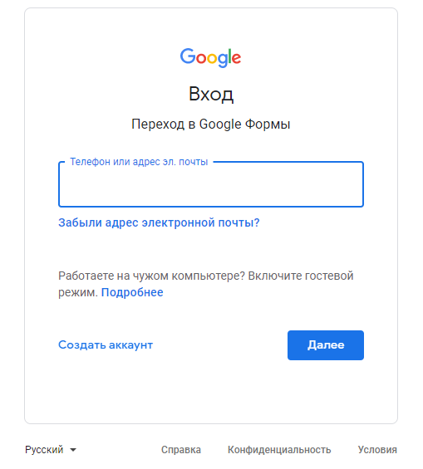
Шаг 2.  После входа в Ваш аккаунт необходимо продублировать электронную почту и нажать кнопку «Далее» | 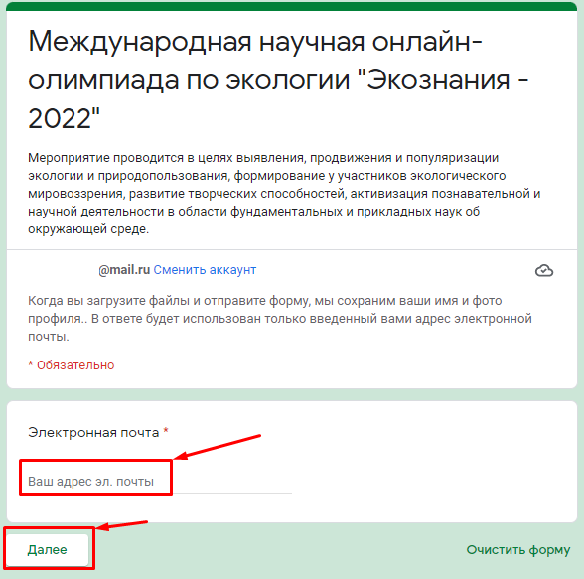
Шаг 3.  Добавьте документ (pdf, jpg, png и др.), подтверждающий оплату оргвзноса. Для этого нажмите на кнопку «Добавить файл» и выберите нужный файл.  После загрузки документа, нажмите «Загрузить» и «Далее» | 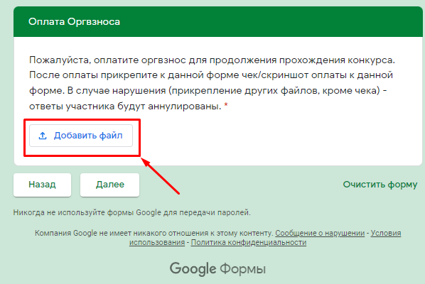  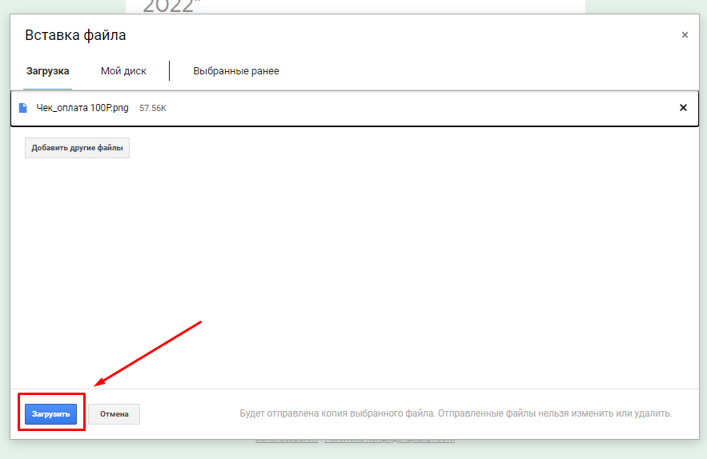
Шаг 4.  Заполните информацию о себе. Нажмите «Далее». После этого Вы сможете приступать к заданиям олимпиады.  На выполнение заданий у Вас есть неограниченное время.  Желаем удачи! | 